Полоцк – Софийский собор
22.03 25.03 29.03

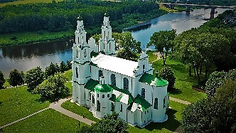
11.00 - Софийский собор (с экскурсией)
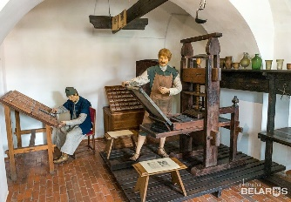
Знакомство с полоцкими архитектурными шедеврами продолжится визитом в Софийский собор. На сегодняшний день собор представляет собой выдающийся памятник архитектуры, построенный в архитектурном стиле «Виленского барокко».
12.30 - Экскурсия в музей книгопечатания
Музей белорусского книгопечатания - уникальный музей в Беларуси. Его коллекция содержит памятники письменности от рукописных свитков до современной книги, знакомит посетителей с историей письменности, письменных приспособлений, книжной иллюстрации, полиграфии.
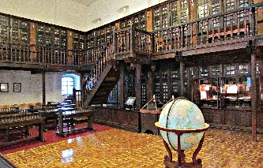
Здесь мы узнаем о создании рукописных книг времён Евфросинии Полоцкой, познакомимся с мастерского переписчика – скрипторий, где сосредоточенный монах-переписчик с пером в руке наклонился над своим столом, старательно выводя букву за буквой, строку за строкой, пока вся книга не будет переписана.
Посещение музея-библиотеки Симеона Полоцкого
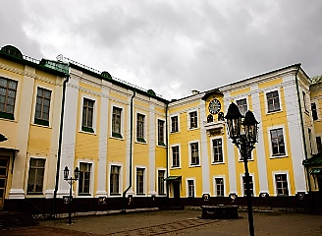
В здании бывшего жилого корпуса мужского Богоявленского монастыря, среди залов музея белорусского книгопечатания, разместился еще один из музеев Национального Полоцкого историко-культурного музея-заповедника - Музей-библиотека Симеона Полоцкого. Он оформлен в стиле западноевропейской библиотеки XVII–ХVІІІ вв. — двухуровневое размещение книжных шкафов, бюсты ученых и философов, читальный зал и в центре — большой глобус.
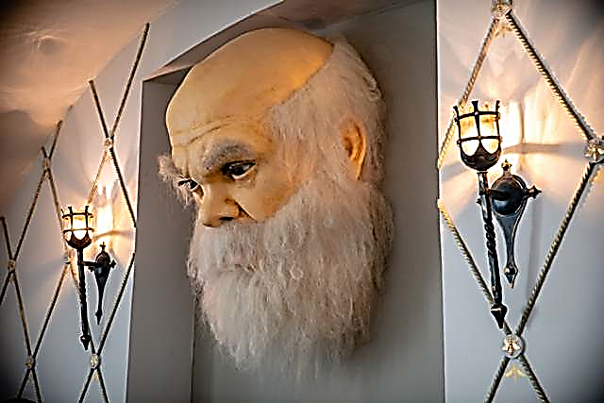
Обед в кафе (доп. плата, по желанию)
14.00 - Мини-экскурсия «Беседа с механической головой и университетский дворик». Говорящая механическая голова, аналогов которой нет во всем мире, отвечает на различные вопросы, дает наставления и пожелания. Создан мудрец по образу древнегреческого философа Сократа и склонен к глубоким размышлениям, но при этом обладает отличным чувством юмора. ВСЕГО ПОЛЧАСА, А РЕЗУЛЬТАТ - БЕСЦЕННЫЙ БАГАЖ ЗНАНИЙ И ВПЕЧАТЛЕНИЙ!

Стоимость экскурсии: от 80 руб.

В стоимость входит: проезд на автобусе туркласса, экскурсионное обслуживание, входные билеты и экскурсии по программе.

Запись на экскурсию: 8029-566-83-70 Виктория

